Berlin i Poczdam 2024

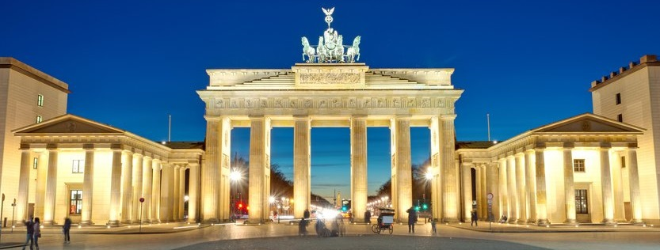
WEEKEND w BERLINIE
Wycieczka do Berlina i Poczdamu
Berlin oferuje wiele atrakcji – monumentalne budowle, bogate w ciekawe zbiory muzea, malownicze parki i wielkie centra handlowe.
Stolica Niemiec - piękne miasto, które zdecydowanie zasługuje na to, by poznać je bliżej. Nie brakuje w nim interesujących miejsc, zabytków i obiektów, które warto zobaczyć.
Berlin to największe z niemieckich miast i jednocześnie jedna z najbardziej rozwiniętych europejskich metropolii. Aglomeracja pełna atrakcji turystycznych, które – zarówno w sezonie wakacyjnym, jak i zimowym – zapewnia wiele wrażeń. Miłośnicy historii, architektury, kultury, sportu, kinematografii i mody z pewnością znajdą tu coś dla siebie.

ŚWIADCZENIA:
- Zakwaterowanie: 1 nocleg w hotelu 2* na przedmieściach Berlina (pokoje 2-, 3-osobowe z łazienkami)
- Wyżywienie: 1 śniadanie
- Przejazd autokarem
- Opieka pilota
- Ubezpieczenie NW (10 000 zł) i KL (10 000 euro)

TERMINY: CENA:
01.05-02.05.24 495 zł/os
01.06-02.06.24 495 zł/os.
17.08-18.08.24 495 zł/os.
12.10-13.10.24 495 zł/os.

RAMOWY PROGRAM:
1 dzień: Wyjazd z Wrocławia (Dworzec PKS, Galeria Wroclavia, ul. Sucha) o godz. 6.00. Przejazd do Berlina. Zwiedzanie miasta – w programie m.in. Alexanderplatz - niegdyś główny plac Berlina Wschodniego, dziś największy plac w mieście, Berliner Dom, odbudowany Zamek Berliński, Friedrichstrasse, Unter den Linden - jeden z głównych deptaków miasta, Brama Brandenburska, gmach Reichstagu z zewnątrz, Potsdammerplatz - centralny punkt nowoczesnej dzielnicy Berlina, Wyspa Muzealna - dla chętnych zwiedzanie jednego z Muzeów (Muzeum Pergamon, Stare Muzeum, Stara Galeria Narodowa, Muzeum im. W.Bodego), Gendarmenmarkt - najładniejszy plac Berlina. Przejście na słynny Check-Point-Charlie – granicę dwóch części miasta, gdzie do dnia dzisiejszego można zobaczyć budki graniczne pomiędzy Berlinem Wschodnim i Zachodnim. W trakcie zwiedzania czas wolny. Przejazd do hotelu na nocleg.
2 dzień: Śniadanie. Wykwaterowanie. Przejazd do Pałacu Charlottenburg - spacer po zielonych ogrodach angielskich i francuskich. Przejazd do Poczdamu, miasta wpisanego na Listę Światowego Dziedzictwa Kultury UNESCO. Zwiedzanie rokokowego kompleksu pałacowo - ogrodowego Sanssouci m.in.: pałacu, oranżerii oraz spacer po ogrodach. Wyjazd do Polski w godzinach popołudniowych. Powrót do Wrocławia w godzinach wieczornych.
UWAGI:
Bilety wstępu do zwiedzanych obiektów oraz koszt przewodników lokalnych płatne dodatkowo – ok. 30 euro/os.
Biuro zastrzega sobie prawo do zmiany kolejności zwiedzania. Szczegółowy program ustala pilot. Pilot nie oprowadza wewnątrz zwiedzanych obiektów.
BRAK pokoi 1-os.
Obowiązkowa opłata za zestaw audioguide ( płatna u pilota w autokarze)- 15 zł/os.

Zapisy: Oddział Wrocławski PTTK
tel. 71 344 39 23,
mail: bort@pttk.wroclaw.pl

